علوم سادس الفصل 2  السؤال | أ | ب | ج | د |  | الاجابة الصحيحة
ما هو العلم الذي يهتم بدراسة الكون و الظواهر الكونية | علم الفيزياء | علم الفلك | علم الكيمياء | علم الرياضيات |  | 2
كل ماهو موجود من الارض والكواكب و النجوم و الفضاء كله | المجرة | الفلك | الكون | الكويكبات |  | 3
ماهو المنظار الفلكي؟ | جهاز يجمع الضوء و يكبر الصور لتبدو الاجرام اقرب و اكبر و أكثر لمعانا |  |  |  |  | 1
من أنواع المناضير الفلكية ....و...... | المنظار الفلكي الكاسر والمنظار الفلكي العاكس |  |  |  |  | 1
تستغرق دورة الارض الكاملة اليومية حول محورها حوالي: | 20ساعة | 22ساعة | 24ساعة | 26ساعة |  | 3
على ماذا يعتمد عمل المناضير الفلكية ؟ | يعتمد مبدأعمل المناظير الفلكية على جمع الضوء المرئي لتكبير الصور |  |  |  |  | 1
نتيجة دوران الارض حول محورها يحدث : | تعاقب اليل و النهار | الفصول الأربعة | المد والجزر | الخسوف والكسوف |  | 1
عدد مناطق التوقيت المعياري هو | 21منطقة | 22منطقة | 23منطقة | 24منطقة |  | 4
خط التاريخ الدولي هو خط الطول | °190 | °180 | °170 | °160 |  | 2
سبب تعاقب الفصول الاربعة هو: | ميلان محور دوران الأرض |  |  |  |  | 1
تستغرق الارض في دورانها حول الشمس نحو ... | 365.24يوما |  |  |  |  | 1
علل الاختلاف في اطوال ظلال الاجسام على الارض | يرجع ذلك للاختلاف في ميل اشعة الشمس على الارض من وقت الى آخر |  |  |  |  | 1
أداة بسيطة لمعرفة الوقت باستخدام طول الظل و اتجاهه | المنظار | المزولة | المصباح | البندول |  | 2
يحتاج رواد الفضاء في رحلاتهم إلى ... | الاكسجين و الماء و الغذاء |  |  |  |  | 1
صف سطح القمر | يوجد على سطح القمر مناطق مضاءة و اخرى معتمة على شكل صحون أو حفر تعرف بالفوهات كذلك بحار قمرية جافة |  |  |  |  | 1
حفرعلى شكل صحون عميق ناتجة عن اصطدام الاجرام الفضائية بسطح القمر | الفوهات | البحار | االجبال | الأودية |  | 1
مساحات مستويه داكنة كبيرة تخلو من الماء | الفوهات | الجبال | البحار القمرية | الأودية |  | 3
من معالم سطح القمر..... | الفوهات والأودية و البحار القمرية |  |  |  |  | 1
اذكر ثلاثا من اطوار القمر حسب ترتيبها | المحاق والهلال الاول و التربيع الاول |  |  |  |  | 1
توجد الجبال القمرية : | عند حواف البحار الكبيرة |  |  |  |  | 1
سمية الجبال القمرية بهذا الاسم نسبة إلى .... | أسماء سلاسل جبلية موجودة على الارض |  |  |  |  | 1
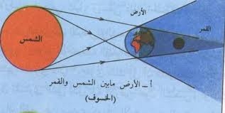  في الشكل التالي تتمثل ظاهرة طبيعية هي: | خسوف القمر | كسوف الشمس | المد والجزر | الجاذبية الارضية |  | 1
عندما يقطع مدار القمر مدار الأرض و يمر القمر في ظل الارض ... | يحدث الخسوف التام للقمر |  |  |  |  | 1
عندما يمر القمر كليا في ظل الارض | يحدث الخسوف الجزئي للقمر |  |  |  |  | 1
تتمثل ظاهرة كسوف الشمس في الشكل : | 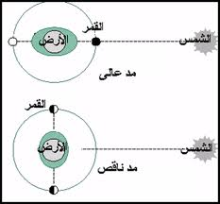 | 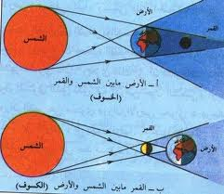 |  |  |  | 2
عندما يكون القمر بين الشمس و موقع الراصد على سطح الأرض | يحدث الكسوف الكلي |  |  |  |  | 1
تقدم مياه البحر في اوقات معينة لتغطي مناطق اعلى من اليابسة يسمى : | المد | الجزر | الجاذبية | المد و الجزر |  | 4
قوة شد أو سحب تنشا بين جميع الاجسام | الجاذبية | المد و الجزر | المد العالي | المد المنخفض |  | 1
تجاذب الارض و القمر ينتج عنه حدوث: | المد والجزر | خسوف القمر | دوران الارض | الجاذبية الارضية |  | 1
متى يحدث المد المنخفض ؟ | عندما يكون فيه المد اقل من المد العالي و الجزر اعلى من الجزرالمنخفض و يحدث مرتين بالشهر |  |  |  |  | 1
عندما يصطف كل من الشمس و الأرض على استواء واحد يحدث | الخسوف | الكسوف | المد المرتفع | المد المنخفض |  | 3
جسم كروي كبير يدور حول النجم | الكوكب | القمر | المجرة | الفلك |  | 1
جسم يدور حول الكوكب | الكوكب | القمر | المجرة | الفلك |  | 2
مما يتكون النظام الشمسي ؟ | الشمس والكواكب والاقمار واجرام اخرى |  |  |  |  | 1
عندما تتحرك الكوكب في خط مستقيم وتعمل جاذبية الشمس على سحبه في اتجاهها وهذا يسمى.. | القصور الذاتي |  |  |  |  | 1
علل سبب بقاء الكواكب في مداراتها حول الشمس | وجود الجاذبية الارضية |  |  |  |  | 1
فسر حركة الكوكب | هناك تفسيران 1- الارض هي مركز الكون و الشمس و القمر و النجوم تدور حول الأرض 2- الارض و القمر و كواكب اخرى تدور حول الشمس |  |  |  |  | 1
اجرام صغيرة نسبيا ذات طبيعة صخرية فلزية تتحرك في مدارات حول الشمس | الفلك | الكون | الكويكبات | المجرة |  | 3
تقع معظم الكويكبات في حزام بين مداري..... | المريخ و المشتري |  |  |  |  | 1
من اكبر الكويكبات هو | سيريس | المريخ | الزهرة | عطارد |  | 1
الكواكب الخارجية تتضمن المشتري و زحل و أورانوس و نيوتن | صح |  |  |  |  | 1
اقمار الكواكب الداخلية هي عطارد و الزهرة | صح |  |  |  |  | 1
اذكر أوجه الشبه بين الكواكب الخارجية ؟ | متماثلة في حجمها ، لها لب فلزي ، لها حلقات وأقمار
اذكر مثالا للكواكب الخارجية | بلوتو |  |  |  |  | 1
كوكب بلوتو قزم صغير الحجم | صح |  |  |  |  | 1
كرة من الجليد و الضخور تدور حول الشمس و يكون متجمد | الشهاب | المذنب | النيزك | القمر |  | 2
جسم صخري فلزي صغير يدخل الغلاف الجوي للارض و يحترق قبل ارتطامه بالارض | المذنب | القمر | النيزك | الشهاب |  | 4
إذا لم يحترق الشهاب كاملا و وصل جزء منه إلى الأرض يسمى | النيزك | شهاب | المذنب | نجم |  | 1
توجد المذنبات في منطقة تسمى ... | سحابة اورت |  |  |  |  | 1
كرة ضخمة من الغازات الملتهبة المترابطة بفعل الجاذبية | نيزك | شهاب | نجم | مذنب |  | 3
سمي اثنان من المجموعة النجمية | مجموعة الدب الأكبر ، مجموعة العقرب
من فوائد المجموعات النجمية : | قياس المسافات | حدوث الجاذبية | إضاءة السماء | تحديد الاتجاهات |  | 4
السنة الضوئية هي المسافة التي يقطعها الضوء في السنة و تساوي : | 5.9تريليون كم | 4.9تريليون كم | 3.9 تريليون كم | 2.9 تريليون كم |  | 1
من خصائص النجوم ..... | ساطعة ، لها لون ، ذات احجام مختلفة |  |  |  |  | 1
مجموعة كبيرة جدا من النجوم التي تربط معا بالجاذبية | المذنب | النيزك | المجرة | الشهاب |  | 3
عدد الانماط الرئيسية للمجرات | غير منظمة،اهليجية، لولبية |  |  |  |  | 1
مجرة درب التبانة لولبية الشكل تدور فيها النجوم حول مركزالمجرات و تخرج الأذرع اللولبية | صح |  |  |  |  | 1
السديم هي مواد الكون انتشرات في كل الاتجاهات و قلت كثافتها و درجة حراراتها و تشكلت منها كميات ضخمة من الغاز و الغبار | صح |  |  |  |  | 1
"بدء السديم ثم انجذاب بعض الاجرام على بعض حتى يصبح لها كتلة الكثافية والجاذبية " الترتيب السابق يبين كيفية تشكيل: | النظام الشمسي | مسار المنب | المجموعة النجمية | الانفجار العظيم |  | 1
لا تتغير كثافة المادة مع تغير الكتلة | صح |  |  |  |  | 1
كمية المادة في الجسم | الكتلة |  |  |  |  | 1
مقدار سحب الجاذبية للجسم | الوزن |  |  |  |  | 1
الحيز الذي يشغله الجسم | الحجم |  |  |  |  | 1
تكون الجزيئات في السائل اكثر تراصا من الصلب | خطا |  |  |  |  | 1
كم حجم جسم منتظم طولة 5 سم و عرضه 3 سم و ارتفاعه 2 سم | الحجم = الطول × العرض ×الارتفاع =5 ×3×2=30سنتمتر مكعب |  |  |  |  | 1
في السوائل يستخدم المخبار المدرج لقياس | الحجم | الوزن | الكثافة | الكتلة |  | 1
كيف يمكن تحديد حجم جسم غير منتظم | يتم غمره في ماء موضوع في مخبار مدرج ومقدار الماء المزاح بالمللتر يشير الى حجم الجسم بالسنتمتر |  |  |  |  | 1
الحالة الاقل تماسكا و كثافة بين حالات المادة هي | الغازية |  |  |  |  | 1
قياس مقدار الكتلة في حجم معين يسمى | الكثافة |  |  |  |  | 1
يمكن قياس الكثافة بتطبيق القانون التالي: | الكتلة + الحجم | الكتلة ÷ الحجم |  | الكتلة × الحجم |  | الكتلة - الحجم
مبدأ ارخميدس يفسر خاصية: | القساوة | الطفو | الغليان | الكثافة
لماذا يطفو الجليد على سطح الماء | لان كثافته اقل من الماء |  |  |  |  | 1
الصفات التي يمكن ملاحظاتها دون أن تغير في طبيعة المادة تسمى | الخصائص الفيزيائية |  |  |  |  | 1
من الامثلة على الخصائص الفيزيائية | الكثافة أو اللون أو درجة الحرارة أو القساوة أو الملمس أو المغناطيسية |  |  |  |  | 1
مادتان أو اكثر تمتزجان معا ولا تكون مادة جديدة | المخلوط |  |  |  |  | 1
عند مزج برادة الحديد مع مسحوق الكبريت فإن كلا منها يحتفظ بخصائصه | صح |  |  |  |  | 1
الخصائص الفيزيائية للمركب تختلف عن الخصائص الفيزيائية لمكوناته | صح |  |  |  |  | 1
يشكل الكبريت و برادة الحديد مخلوط | غير متجانس |  |  |  |  | 1
مخلوط مكون من اجزاء ينفصل بعضها عن بعض مع مرور الوقت اذا ترك ساكنا | المعلق |  |  |  |  | 1
مزج الزيت والخل مثال على: | المستحلبات | المركبات | المعلق | الغرويات |  | 3
مخلوط يتكون من سائلين لا يذوبان ولا يمتزجان معا | المستحلب |  |  |  |  | 1
مخلوط متجانس تكون فيه دقائق مادة مشتتة خلال مادة اخرى مسببة منع مرور الضوء | الغروي |  |  |  |  | 1
قارن بين المخلوط الغروي و المخلوط غير المتجانس | الغرويات محاليل غير متجانسة أي متماثلة في جميع اجزاء المخلوط اما المخاليط غير المتجانسة فاجزاؤها غير متماثلة |  |  |  |  | 1
عرف المحلول | خليط بين مادة تذوب في مادة اخرى |  |  |  |  | 1
المادة التي تذوب في المحلول تسمى | المذاب |  |  |  |  | 1
مخلوط مكون من فلز أو اكثر مع مواد صلبة اخرى | السبيكة |  |  |  |  | 1
من أمثلة السبائك: | الفولاذ | الحديد | القصدير | الخارصين |  | 1
اكبر كمية من المذاب يمكن اذابتها في كمية معينة من المحلول تسمى | الذائبية |  |  |  |  | 1
ما هي طرق فصل المخاليط | المغناطيسية - النخل - الطفو - الترشيح - التبخر |  |  |  |  | 1
قارن بين التبخر و التكاثف | عمليتان متعاكستان التبخر السائل يصبح غاز و التكاثف الغاز يصبح سائل |  |  |  |  | 1
تسمى العملية التي في الشكل عملية.... | التقطير |  |  |  |  | 1
عندما ترتبط ذرات مع ذرات اخرى تتكون | الرابطة الكيميائية |  |  |  |  | 1
تغير ينتج عنه مواد جديدة لها خصائص تختلف عن خصائص المواد الاصلية يسمى | التغير الكيميائي |  |  |  |  | 1
مالفرق بين التغير الكيميائي و التغير الفيزيائي | لا ينتج التغير الفيزيائي مواد جديدة بينما ينتج التغير الكيميائي مواد جديدة لها خصائص تختلف عن المواد الاصلية |  |  |  |  | 1
يتكون التفاعل الكيميائي من مواد قبل التغير الكيميائي تسمى........ و مواد بعد التغير الكيميائي تسمى.......... | مواد متفاعلة - مواد ناتجة |  |  |  |  | 1
الحروف و الارقام الدالة على كميات المواد المتفاعلة و الناتجة في التفاعل تسمى .... | المعادلة الكيميائية |  |  |  |  | 1
عندما تتفكك مركبات معقدة الى مواد ابسط منها يسمى التفاعل......... | التحلل الكيميائي |  |  |  |  | 1
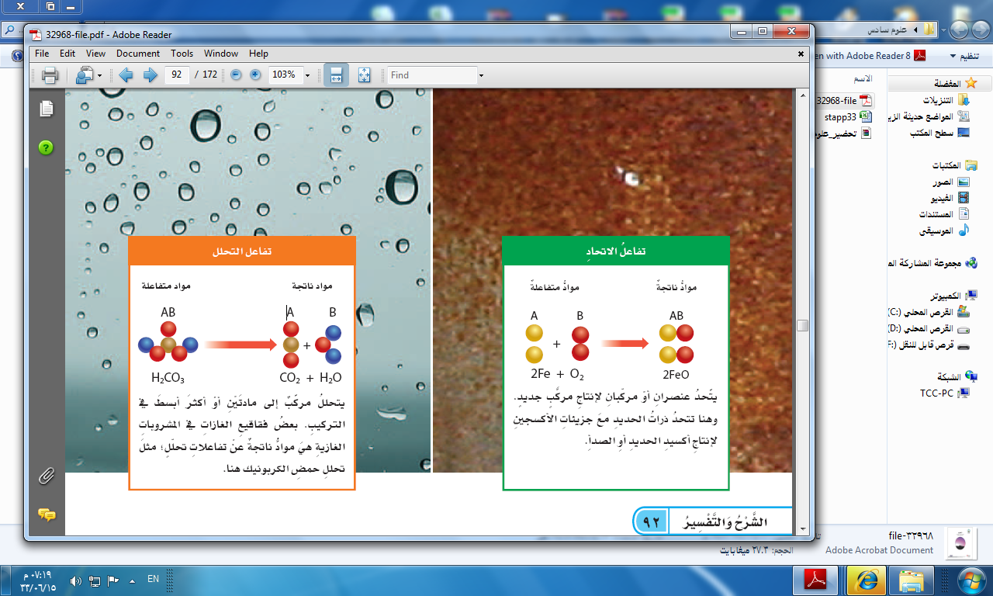  ما نوع التفاعل في الشكل السابق | تفاعل تحلل |  |  |  |  | 1
قارن بين المواد المتفاعلة والمواد الناتجة | المواد المتفاعلة: موادا موجودة قبل حدوث التغير الكيميائي.المواد الناتجة: موادا تنتج عن التغير الكيميائي |  |  |  |  | 1
ما الذي يسبب زيادة سرعة التفاعل | ارتفاع الحرارة - زيادة التركيز - زيادة الضغط - زيادة سطح المواد المتفاعلة |  |  |  |  | 1
التفاعل الذي يطلق طاقة يسمى تفاعل ....... للطاقة | طارد |  |  |  |  | 1
التفاعل الذي يحتاج لمصدر طاقة يسمى تفاعل ....... للطاقة | ماص |  |  |  |  | 1
أي التفاعلات في الصورة تفاعل ماص للطاقة | تفاعل كربونات الكالسيوم |  |  |  |  | 1
الخاصية الكيميائية تصف طريقة تفاعل المادة مع مواد اخرى | صح |  |  |  |  | 1
تقع الفلزات في الجدول الدوري في | الجانب الايمن | الجانب الايسر | الاعلى | الاسفل |  | 2
من أمثلة الفلزات: | السليكون | الكبريت | البورون | الذهب |  | 4
من أمثلة أشباه الفلزات: | سلينيوم | النحاس | السليكون | رصاص |  | 3
ذهب، رصاص، كربون، سليكون . هذه المواد مرتبتاً تمثل : | فلز، لافلز، شبه فلز، فلز | فلز، فلز، لافلز، شبه فلز | لافلز، فلز، لافلز، فلز | شبه فلز، لافلز، لافلز، فلز |  | 2
تمتاز الاحماض عن القواعد بانها | ذات طعم مر | ملمسه صابوني | مواد حارقه عند لمسها | تحول ورقة تباع الشمس الحمراء الى زرقا |  | 3
مواد يتغير لونها عند وجود الحمض أو القاعدة | الكواشف |  |  |  |  | 1
ينتج من تفاعل حمض مع قاعدة ....... | ملح |  |  |  |  | 1
يسمى التفاعل الذي يتم عند خلط حمض مع قاعدة بـ | التعادل | الاتحاد | التحلل | الاحتراق |  | 1
المكان الذي يوجد فيه الجسم | الموقع |  |  |  |  | 1
تغير موقع الجسم بمرور الزمن | الحركة |  |  |  |  | 1
مجموعة اجسام تمكنني من قياس الحركة و تحديد الموقع بالنسبة لها | الاطار المرجعي |  |  |  |  | 1
مقدار التغير في موقع الجسم خلال الزمن يسمى | السرعة |  |  |  |  | 1
اذا كان العداء يقطع 100 متر في زمن قدره 10 ثواني فإن سرعته | 1م / ث | 10م/ث | 100م/ث | 1000م/ث |  | 2
وحدة السرعة هي | م | م/ث | كجم | كجم/سم |  | 2
تقيس سرعة الجسم و اتجاه حركته | السرعة المتجهة |  |  |  |  | 1
تبعد مدينة جدة عن الرياض 950 كم كما بالشكل مالسرعة المتجهة الازمة للطائرة لتصل من جدة إلى الرياض خلال ساعة | 950÷2=475 كم/ساعة باتجاه الجنوب الغربي |  |  |  |  | 1
التغير في سرعة الجسم او اتجاه حركته أو كليهما في وحدة الزمن | التسارع |  |  |  |  | 1
إذا كانت السيارة سرعتها 100 م/ث و احتاجت على 5 ثواني لتقف فإن تسارعها يكون | 100 (م/ث) / ث | 50 (م/ث) / ث | 20 (م/ث) / ث | 10 (م/ث) / ث |  | 3
عملية دفع أو سحب يؤثر بها جسم في جسم اخر | السرعة | التسارع | القوة | الحركة |  | 3
وحدة القوة هي | ث/(م/ث) | م/ث | الجرام | نيوتن |  | 4
الجاذبية قوى تجذب جميع الاجسام بعضها في اتجاه بعض | صح |  |  |  |  | 1
قوة تعيق حركة الاجسام تنشى بين سطحي جسمين متلامسين | الاحتكاك |  |  |  |  | 1
القوى غير المتزنة هي القوى التي تؤثر في جسم دون ان تغير من حركته | خطا |  |  |  |  | 1
اذكر نص قانون نيوتن الأول | الجسم الساكن يبقى ساكن و الجسم المتحرك يبقى متحرك بنفس السرعة و الاتجاه مالم تؤثر فيه قوة غير متزنة |  |  |  |  | 1
اذكر نص قانون نيوتن الثاني | إذا اثرت قوة غير متزنة في جسم فإنها تكسبه تسارعا في اتجاهها و يزداد بزيادة القوة غير المتزنة |  |  |  |  | 1
اذكر نص قانون نيوتن الثالث | لكل فعل رد فعل مساوى له في المقدار و معاكس في الاتجاه |  |  |  |  | 1
حركة الالكترونات هي ............ | الكهرباء |  |  |  |  | 1
تراكم جسيمات مشحونة على سطوح الاجسام يسمى .... | الكهرباء | الكهرباء الساكنة | التيار الكهربائي | المقاومة الكهربائية |  | 2
متى يصبح الجسم متعادلا كهربائيا | إذا كان له العدد نفسه من البروتونات و الالكترونات |  |  |  |  | 1
منع تراكم الشحنات الزائدة على الاجسام الموصلة بوصلها بالأرض يسمى .... | التاريض |  |  |  |  | 1
يسمى سريان الكهرباء في موصل بالمقاومة الكهربائية | خطا |  |  |  |  | 1
يمر التيار الكهربائي في مسار مغلق من الموصلات يسمى ....... | الدائرة الكهربائية |  |  |  |  | 1
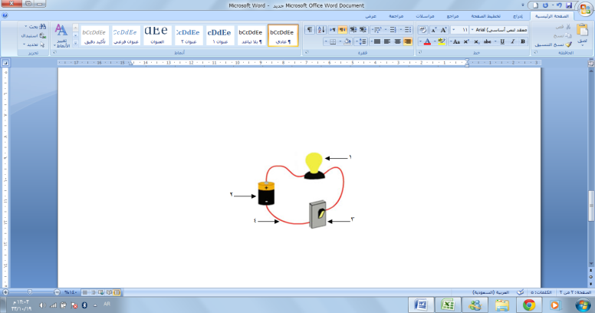  في الشكل التالي الاجزاء المشار اليها في الدائرة هي..... | مصباح | بطارية | مقاومة | موصلات |  | 1
توجد اجزاء من الدائرة الكهربائية تقاوم مرور الالكترونات فيها تسمى : | المقاومة الكهربائية |  |  |  |  | 1
تقاس المقاومة الكهربائية بوحدة ....... | الاوم | الامبير | الواط | الجول |  | 1
الامبير هي وحدة قياس .. | المقاومة الكهربائية | الطاقة الكهربائية | التيار الكهربائي | الكهرباء الساكنة |  | 3
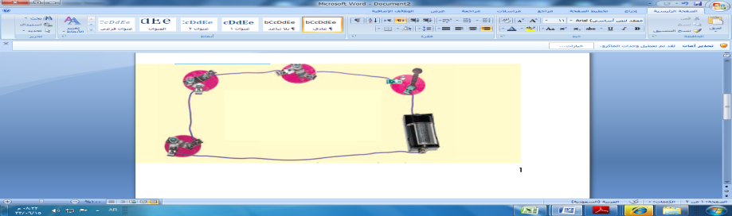  ارسم مخطط الدائرة الكهربائية التي في الشكل | 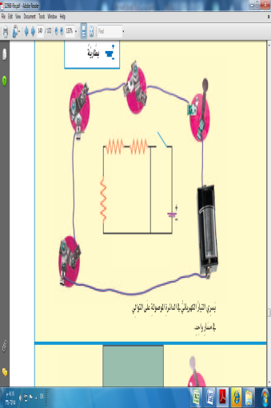 |  |  |  |  | 1
في الدوائر الكهربائية الموصولة على التوازي تعطل احد المصابيح يودي إلى عدم عمل المصابح الاخرى | خطا |  |  |  |  | 1
يمكن حماية المنزل من التيار الكهربائي الكبير بواسطة | المقابس | المقاومات | القواطع الكهربائية | مصادر الكهرباء |  | 3
الجسم الذي له القدرة على سحب جسم اخر له خصائص مغناطيسية يسمى ..... | المغناطيس |  |  |  |  | 1
مثال للمغناطيس الذي يستخدم في الحياة العامة | المصباح  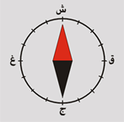 | البوصلة  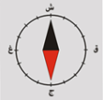 | البطارية  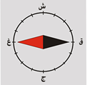 | 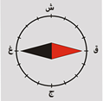  المخبار |  | 2
تتجه الابرة المغناطيسية الى جهة الصحيحة في البوصلة رقم : |  |  |  |  |  | 1
عندما تلتقي الاقطاب المتشابهة في المغناطيس : | تتنافر | تتجاذب | تنحني | تضيء |  | 1
الاقطاب المختلفة في المغناطيس : | تنحني | تضيء | تتنافر | تتجاذب |  | 1
ما هو المجال المغناطيسي | اتجاهات القوى المغناطيسية حول المغناطيس |  |  |  |  | 1
دائرة كهربائية تكون مجالا مغناطيسيا..... | المغناطيس الكهربائي |  |  |  |  | 1
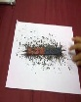  عندما ترش كمية من برادة الحديد فوق مغناطيس فانها تشكل خطوطا تعبر عن : | الرفع المغناطيسي | المجال المغناطيسي | المولد الكهربائي | المغناطيس الكهربائي |  | 2
بماذا يمتاز المغناطيس الكهربائي عن المغناطيس الدائم | المغناطيس الكهربائي يمكن فتحه و اغلاقه وتغيير قوته بزيادة التيار أو عدد الملفات |  |  |  |  | 1
أداة تنتج تيار كهربائي من خلال دوران ملف فلزي بين قطبي مغناطيس | المغناطيس الكهربائي | المقاومة الكهربائية | المولد الكهربائي | الدائرة الكهربائية |  | 3
مثل لبعض لأجهزة الكهربائية المنزلية التي تعتمد على المغناطيس الكهربائي.... | جرس الباب ، سماعة الصوت، المروحة الكهربائية ،محرك السيارة
مالذي يرفع القطار فوق المسار | القوى المغناطيسية للاقطاب المتشابهة التي يدفع بعضها البعض |  |  |  |  | 1

